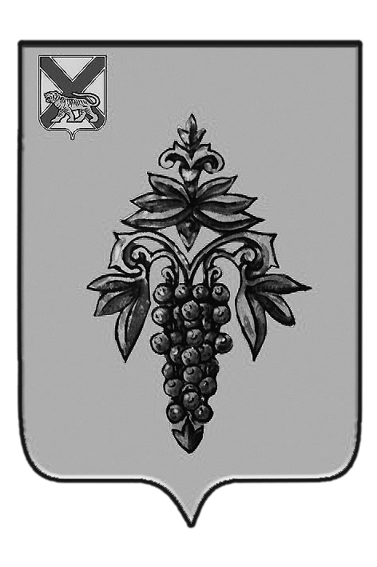

ДУМА

ЧУГУЕВСКОГО

МУНИЦИПАЛЬНОГО РАЙОНА

Р Е Ш Е Н И Е
От 30.07.2013г. |  |  | № 342
О внесении изменений в Устав Чугуевского муниципального района

В соответствии с действующим законодательством Российской Федерации, Дума Чугуевского муниципального района

РЕШИЛА:

1. Принять решение «О внесении изменений в Устав Чугуевского муниципального района».
2. Направить настоящее решение главе Чугуевского муниципального района для подписания и опубликования.
3. Настоящее решение вступает в силу со дня его принятия.

Председатель Думы  Чугуевского муниципального района | 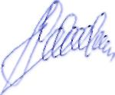 | П.И.Федоренко

ДУМА

ЧУГУЕВСКОГО

МУНИЦИПАЛЬНОГО РАЙОНА

Р Е Ш Е Н И Е
О внесении изменений в Устав Чугуевского муниципального района

Принято Думой Чугуевского муниципального района
«30» июля 2013 года

Статья 1.
Внести изменения в Устав Чугуевского муниципального района:
1.В пункте 14.1.части 1 статьи 4 слова «выдача разрешений на установку» заменить словами «утверждение схемы размещения рекламных конструкций, выдача разрешений на установку и эксплуатацию», слово «вновь» исключить;
2. Статью 20 дополнить частью 7.2 следующего содержания:
«7.2. Полномочия главы Чугуевского муниципального района прекращаются досрочно также в связи с утратой доверия Президента Российской Федерации в случаях:
1) несоблюдения главой Чугуевского муниципального района, их супругами и несовершеннолетними детьми запрета, установленного Федеральным законом «О запрете отдельным категориям лиц открывать и иметь счета (вклады), хранить наличные денежные средства и ценности в иностранных банках, расположенных за пределами территории Российской Федерации, владеть и (или) пользоваться иностранными финансовыми инструментами»;
2) установления в отношении избранных на муниципальных выборах главы Чугуевского муниципального района факта открытия или наличия счетов (вкладов), хранения наличных денежных средств и ценностей в иностранных банках, расположенных за пределами территории Российской Федерации, владения и (или) пользования иностранными финансовыми инструментами в период, когда указанное лицо были зарегистрировано в качестве кандидата на выборах соответственно главы Чугуевского муниципального района.».

Статья 2.
Настоящее решение вступает в силу после государственной регистрации с момента его официального опубликования.

Глава Чугуевского  муниципального района | 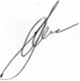 | А.А.Баскаков

«31» июля 2013 г.
№ 342 – НПА

